МИНИСТЕРСТВО НАУКИ И ВЫСШЕГО ОБРАЗОВАНИЯ РОССИЙСКОЙ ФЕДЕРАЦИИ

ФЕДЕРАЛЬНОЕ ГОСУДАРСТВЕННОЕ АВТОНОМНОЕ ОБРАЗОВАТЕЛЬНОЕ УЧРЕЖДЕНИЕ ВЫСШЕГО ОБРАЗОВАНИЯ «МОСКОВСКИЙ ПОЛИТЕХНИЧЕСКИЙ УНИВЕРСИТЕТ»



Отчет по лабораторной работе

по дисциплине «Языки программирования»

«5. ПОДПРОГРАММЫ»

Группа                                                    221-329

Студент                                            Сафронов Евгений Максимович

Дата                                                        20.10.2022

Преподаватель                                       Рысин Михаил Леонидович

2022 г

Алгоритм:

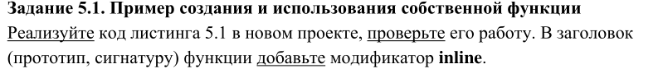

Код программы:

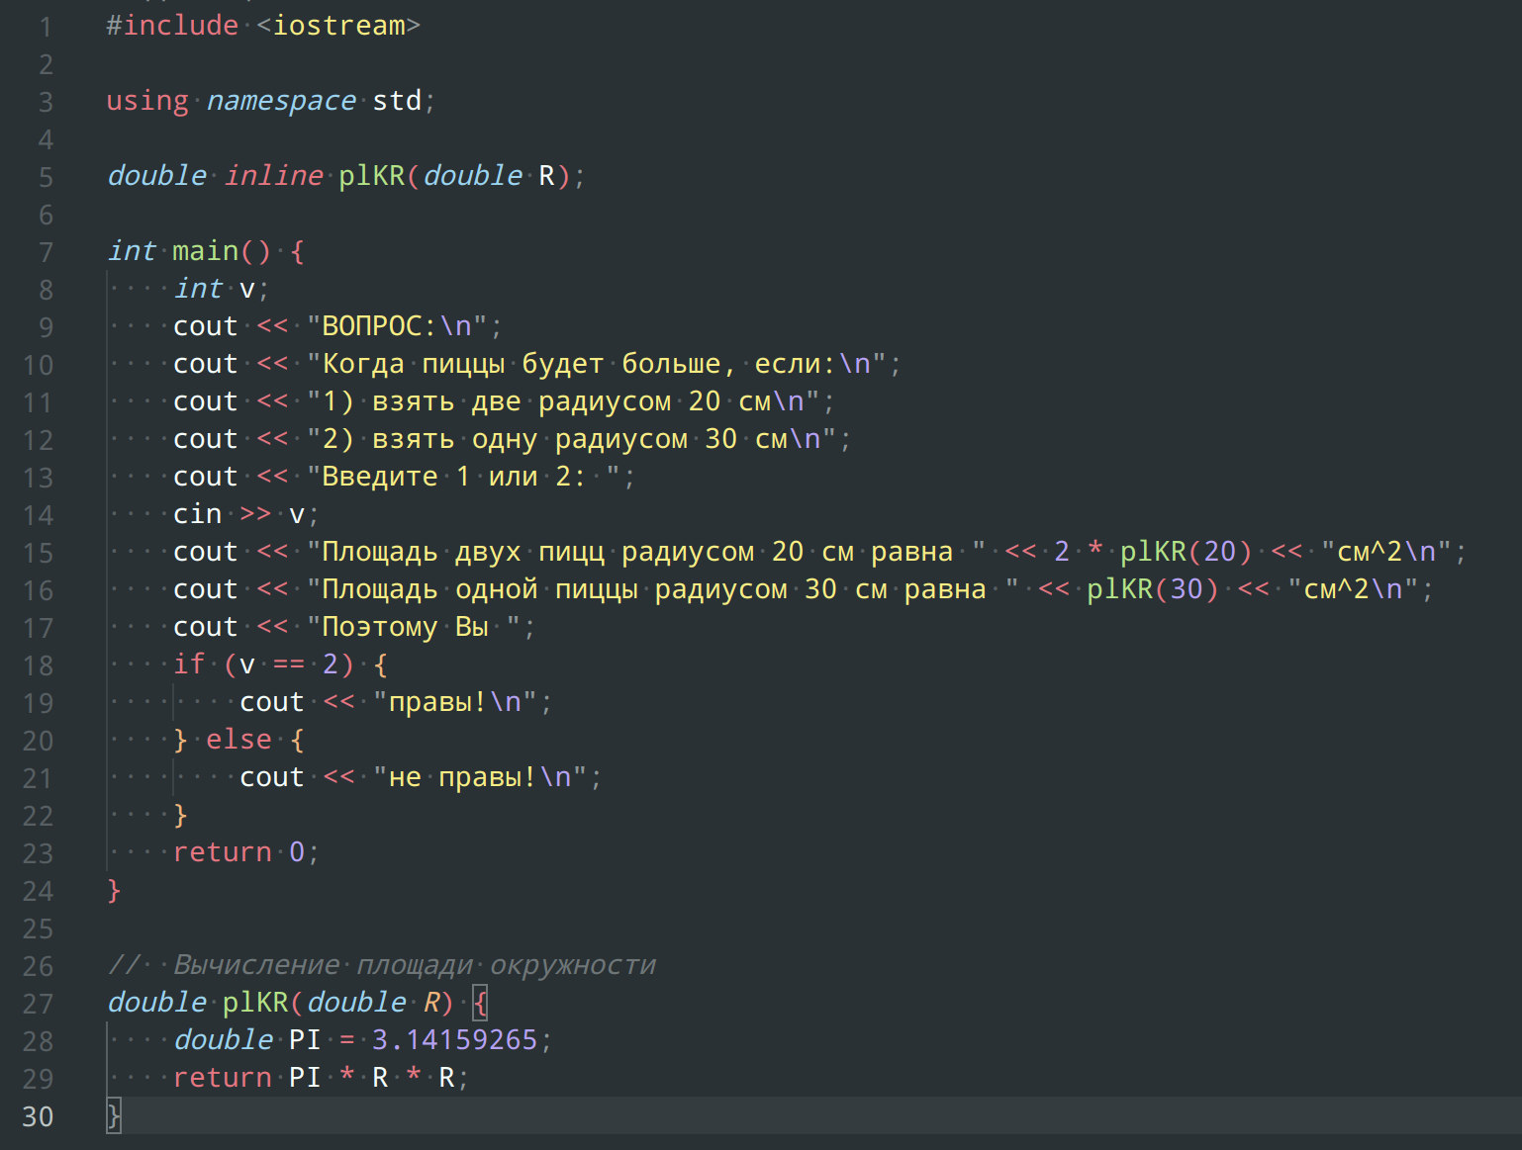

Тестирование и вывод программы:

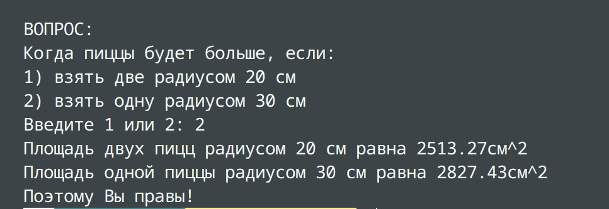

Вывод по задаче:

Программа работает корректно

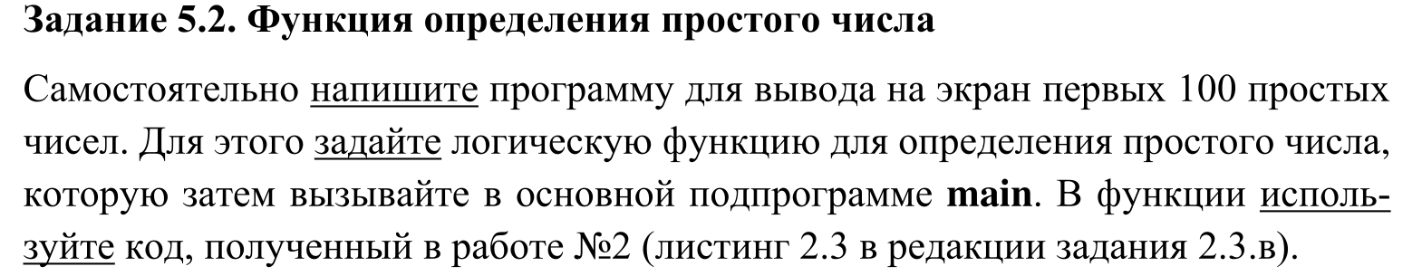

Алгоритм:

1. Перебор чисел в цикле, пока счетчик не станет равным 100
2. Проверка числа является ли оно простым
3. Вывод числа

Код программы:

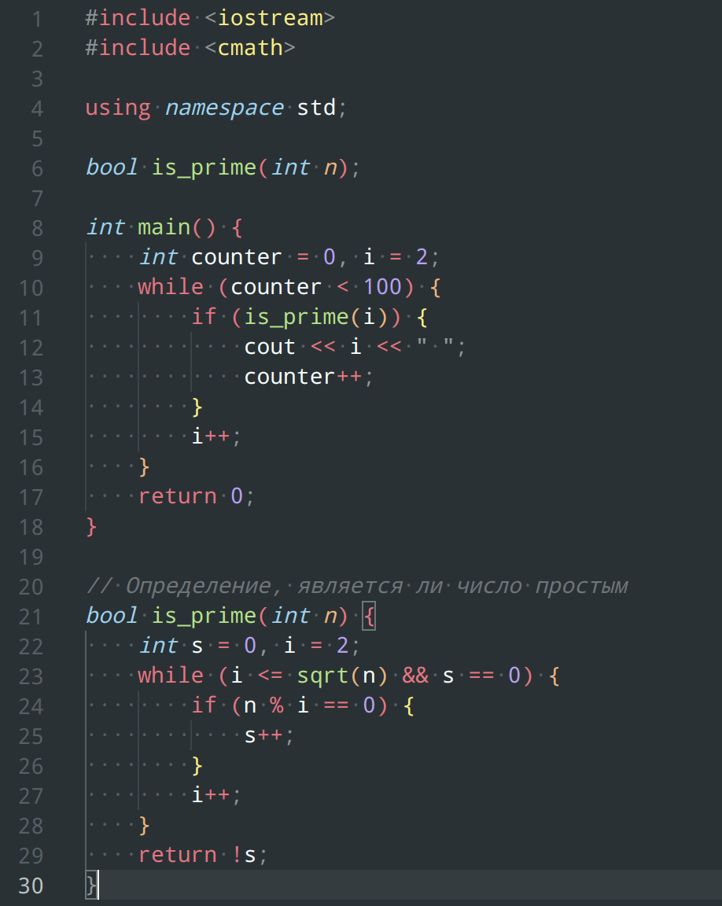

Тестирование и вывод программы:



Вывод по задаче:

Программа работает корректно

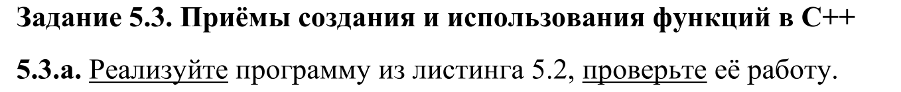

Алгоритм:

Код программы:

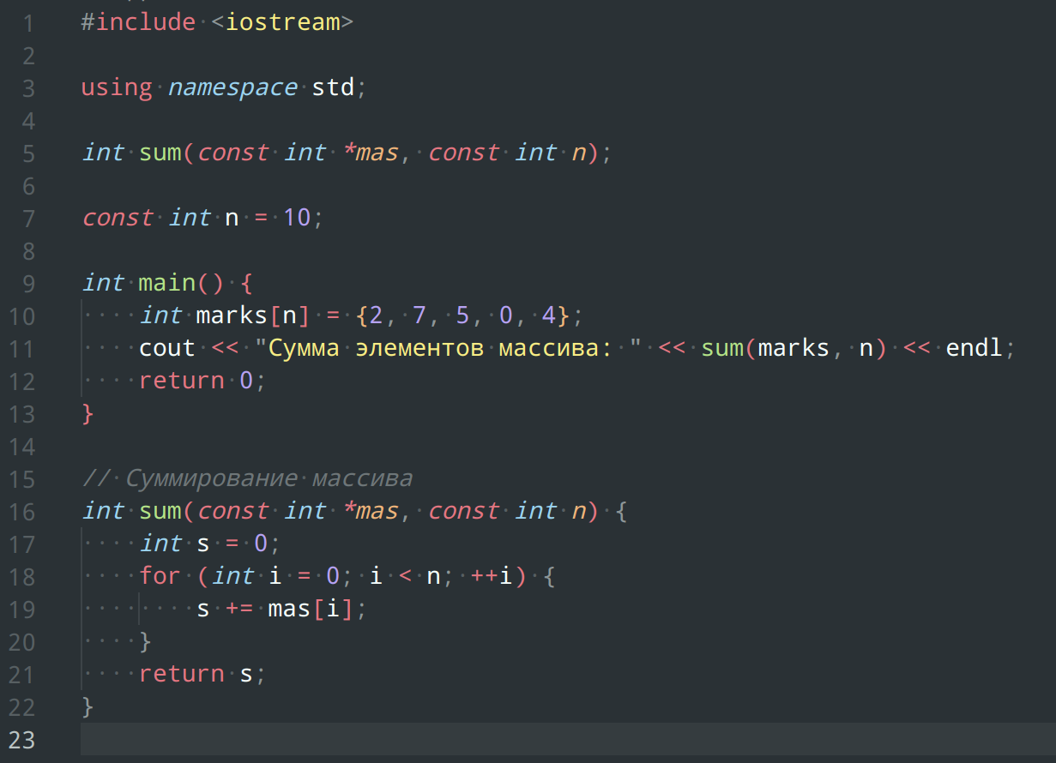

Тестирование и вывод программы:

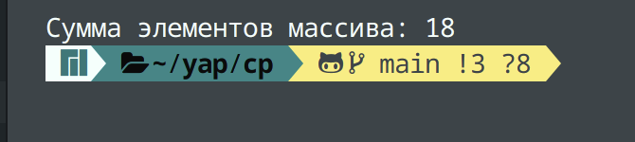

Вывод по задаче:

Программа работает корректно

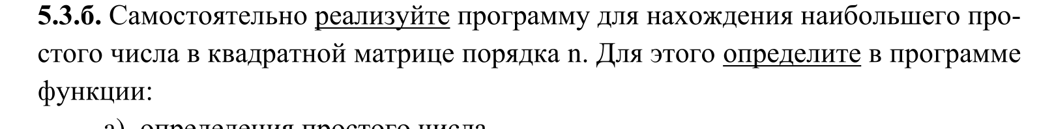

Алгоритм:

1. Ввод пользователем размера матрицы
2. Создание динамического двумерного массива
3. Заполнение матрицы случайными значения
4. Нахождение максимального простого числа
5. Вывод матрицы

Код программы:

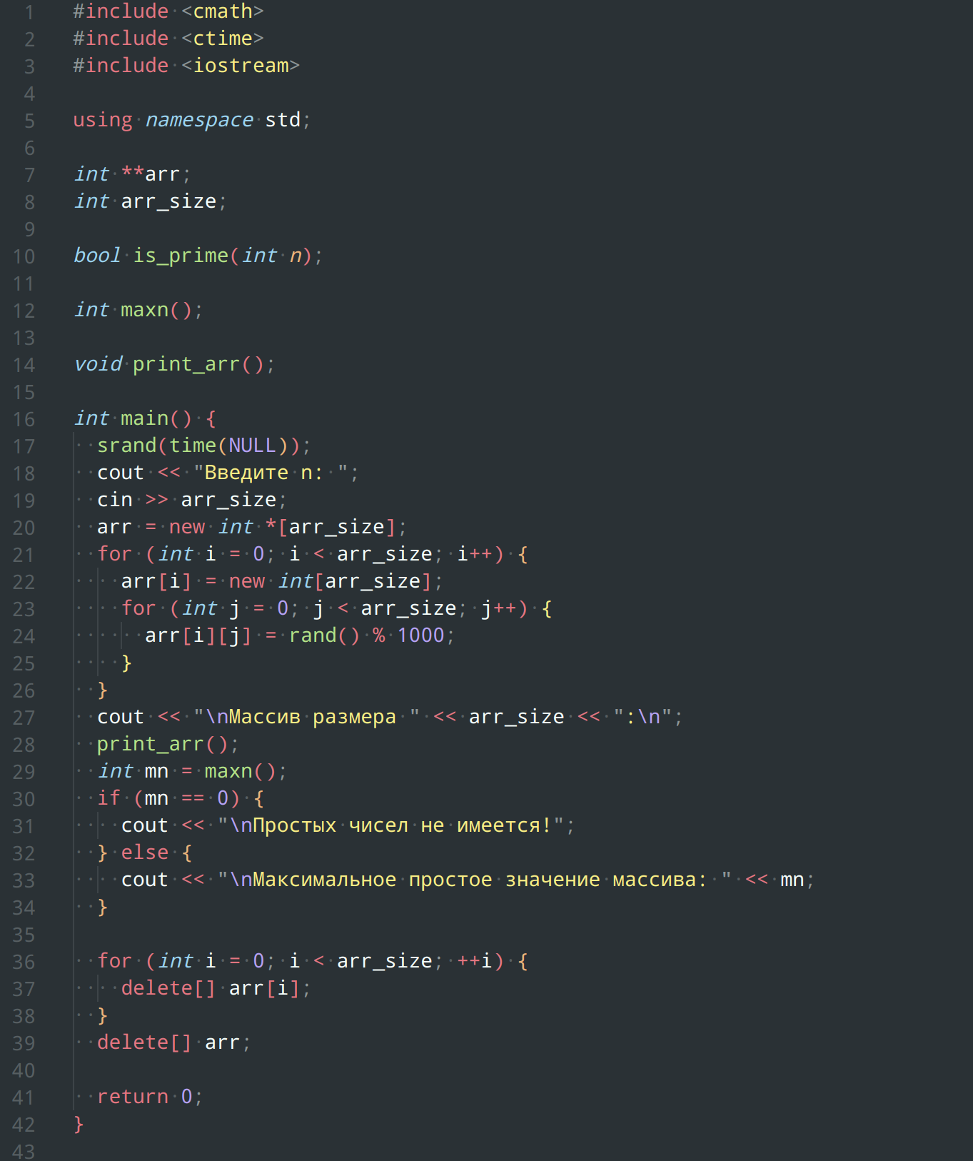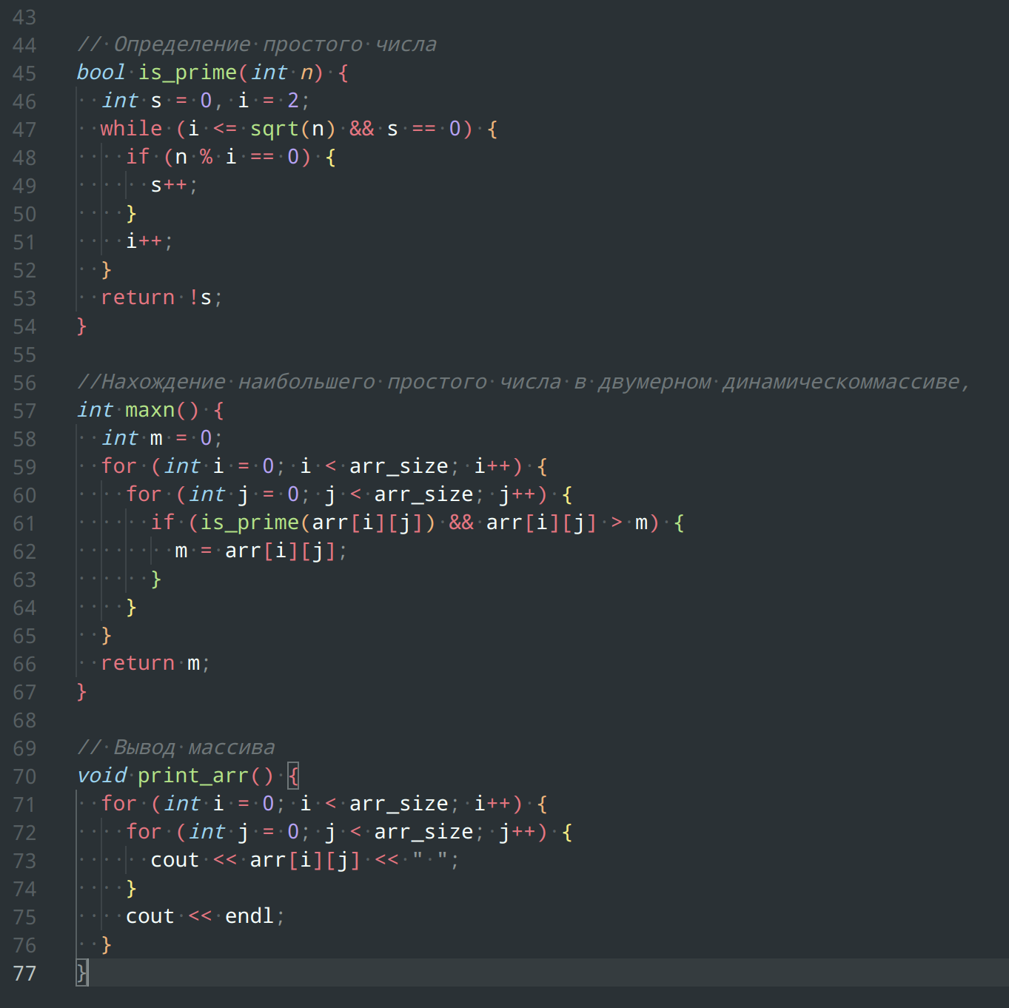

Тестирование и вывод программы:

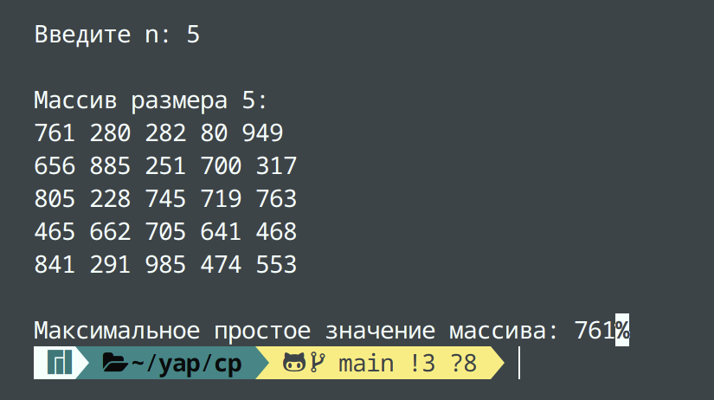

Вывод по задаче:

Программа работает корректно

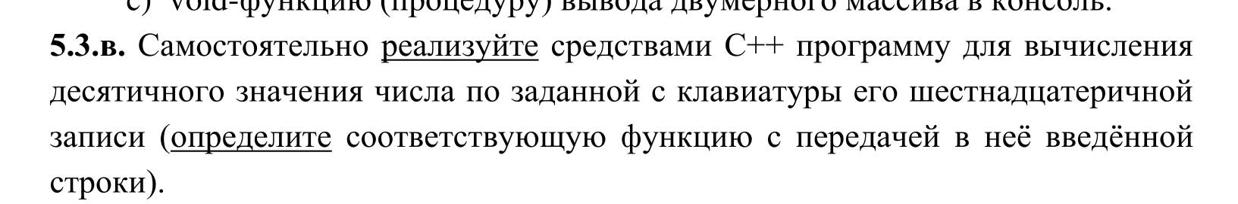

Алгоритм:

1. Ввод пользователем числа
2. Перевод системы их 16-ричной в десятичную
3. Вывод переведенного числа

Код программы:

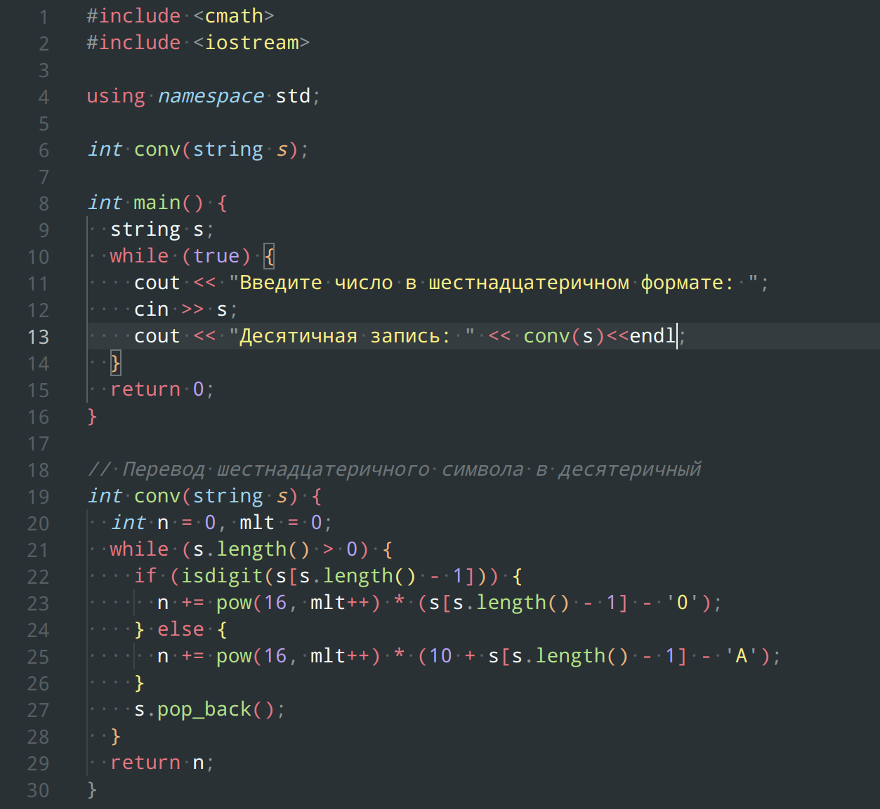

Тестирование и вывод программы:

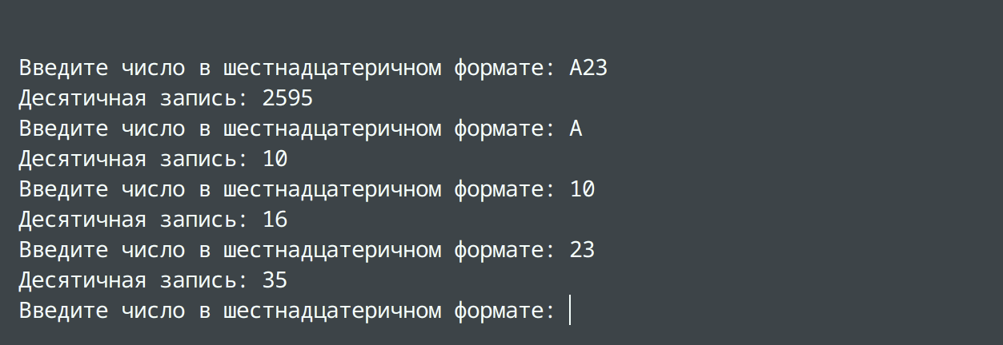

Вывод по задаче:

Программа работает корректно

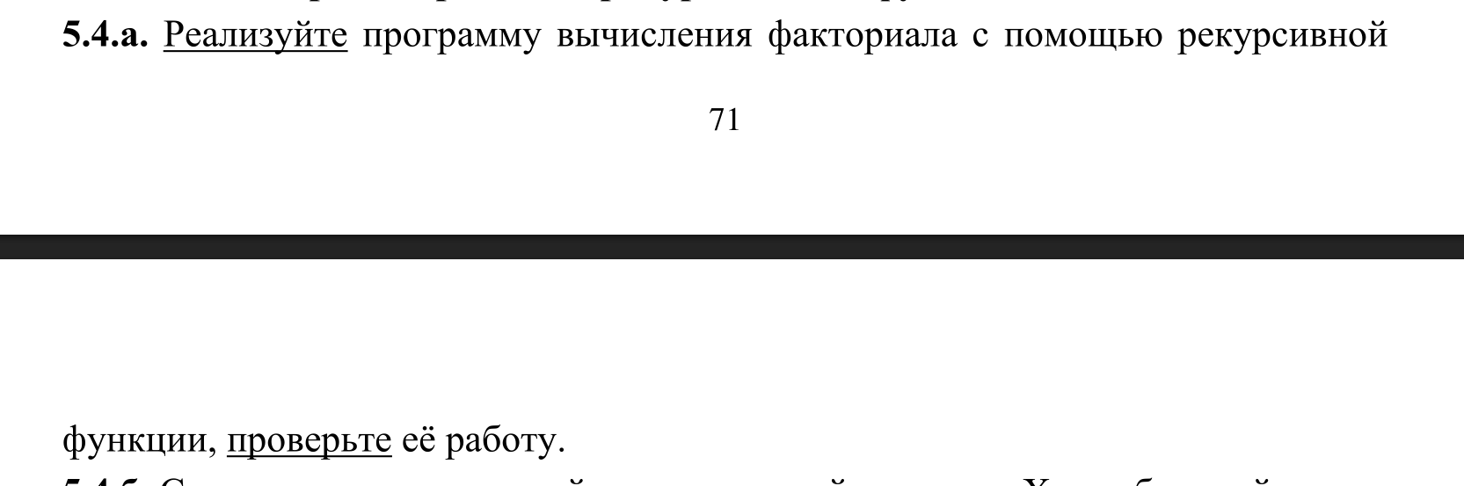

Алгоритм:

1. Ввод числа пользователем
2. Подсчет факториала числа в рекурсивной функции
3. Вывод факториала числа

Код программы:

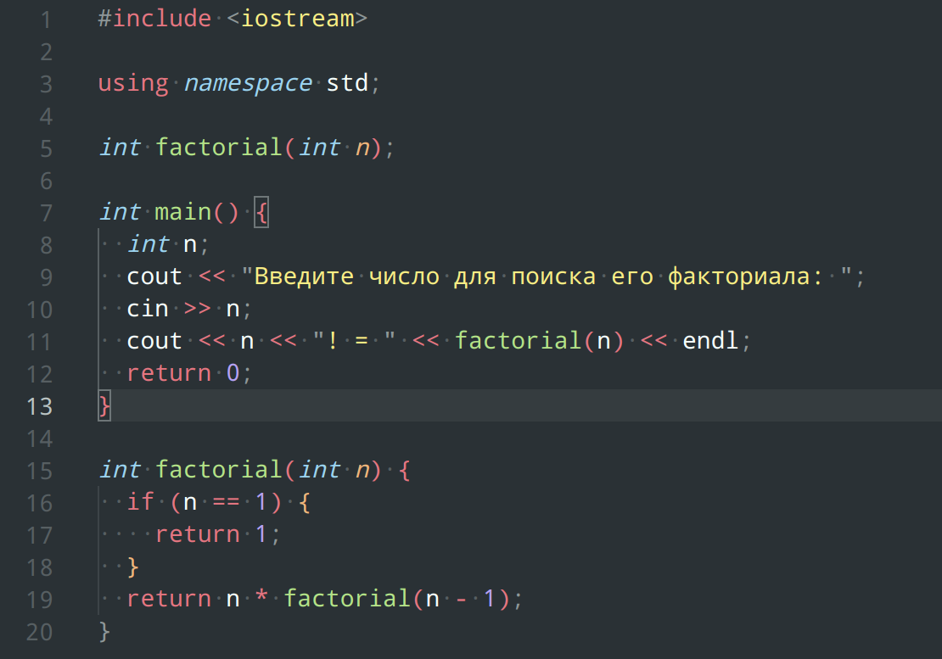

Тестирование и вывод программы:

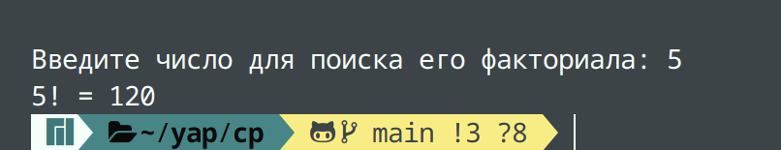

Вывод по задаче:

Программа работает корректно

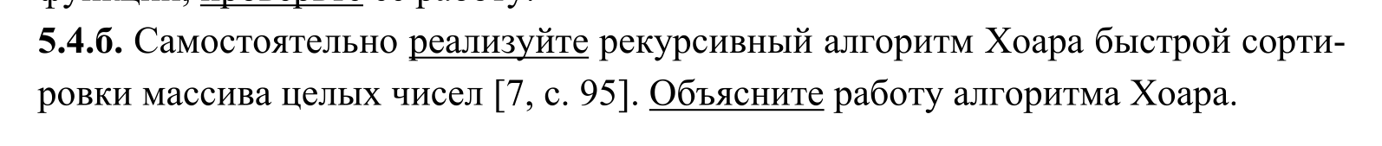

Алгоритм:

1. Ввод пользователем размера массива
2. Заполнение массива случайными значениями
3. Сортировка массива алгоритмом Хоара
4. Вывод отсортированного массива

Код программы:

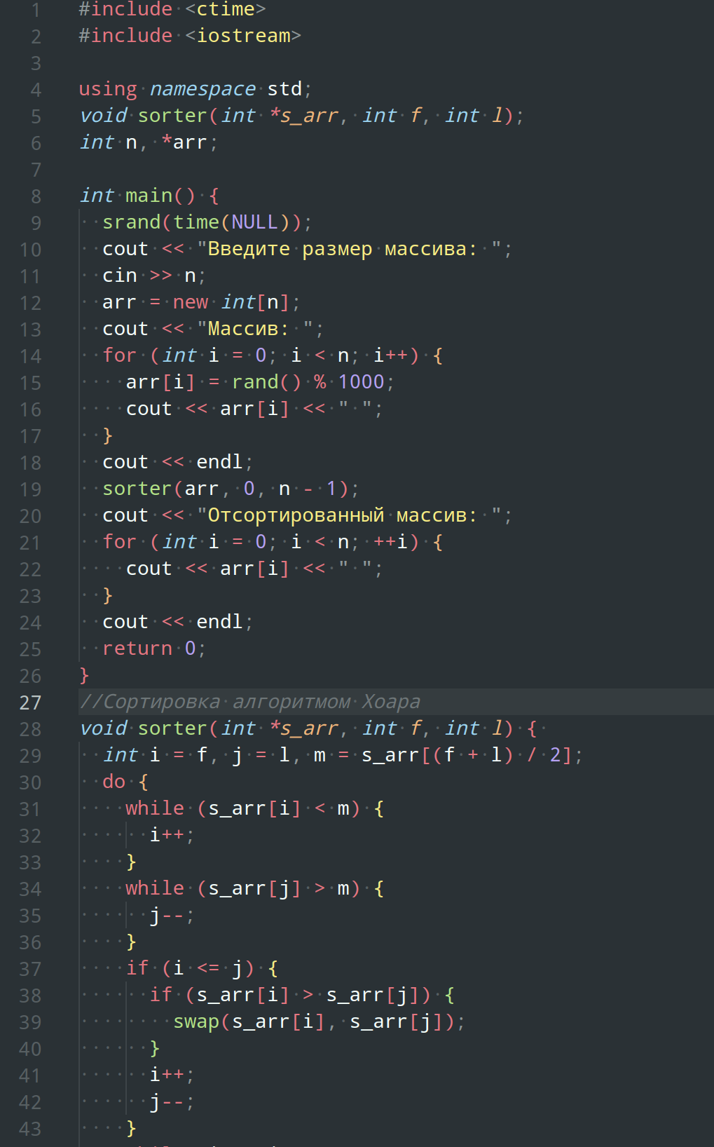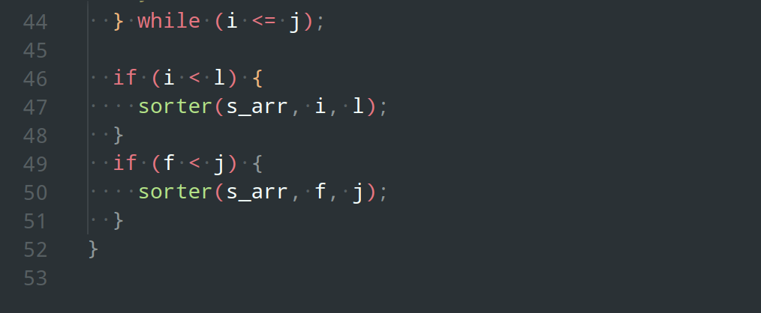

Тестирование и вывод программы:

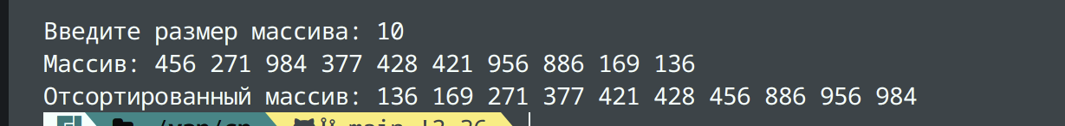

Вывод по задаче:

Программа работает корректно

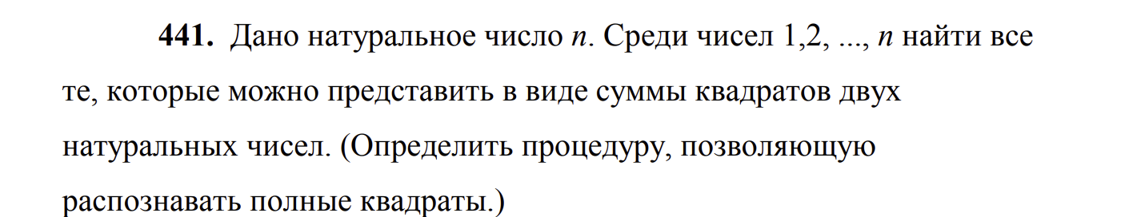

Алгоритм:

1. Ввод пользователем n
2. Проверка разбиением числа на слагаемые
3. Проверка слагаемых – являются ли они полным квадратом
4. Вывод числа в зависимости от результатов проверки

Код программы:

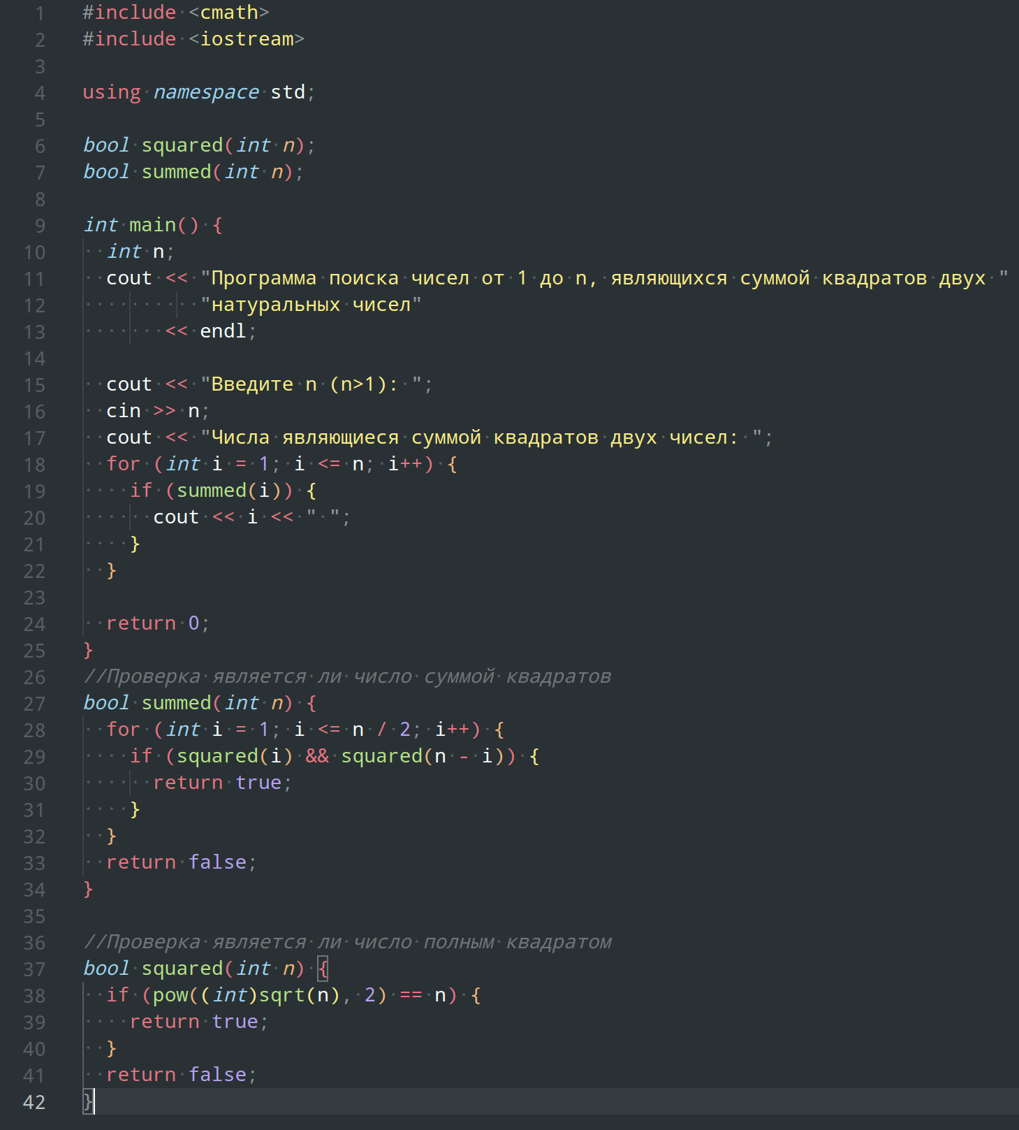

Тестирование и вывод программы:

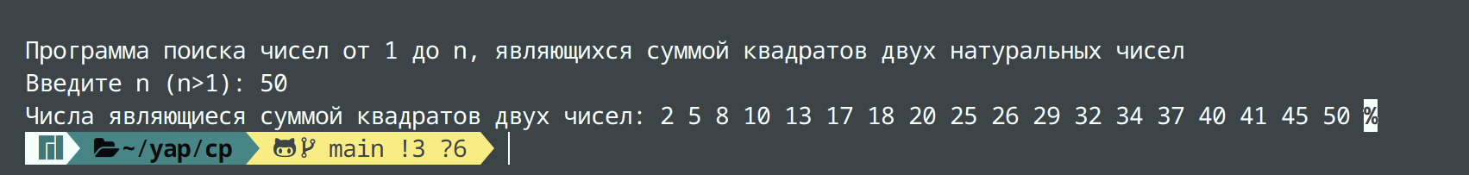

Вывод по задаче:

Программа работает корректно